Лекція 28
Тема 14. Динамічне навантаження

Навантаження, за якого в навантажуваному тілі не виникає прискорень, або виникають значно малі прискорення, якими можна знехтувати, називається статичним.
Коли ж в навантажуваному тілі виникають прискорення, таке навантаження називається динамічним.
Під час динамічного навантажування виникають сили інерції.

14.1. Розв’язання динамічних задач за умови сталих прискорень
Розв’язувати динамічні задачі за сталих прискорень можна методом кінетостатики. Прикладаючи згідно з принципом Даламбера силу інерції в напрямку, протилежному прискоренню, одержуємо зрівноважену систему сил і, таким чином, динамічне навантаження заміняємо на статичне.

14.1.1. Поступальний рух зі сталим прискоренням
1) Напруження в канаті підйомного механізму
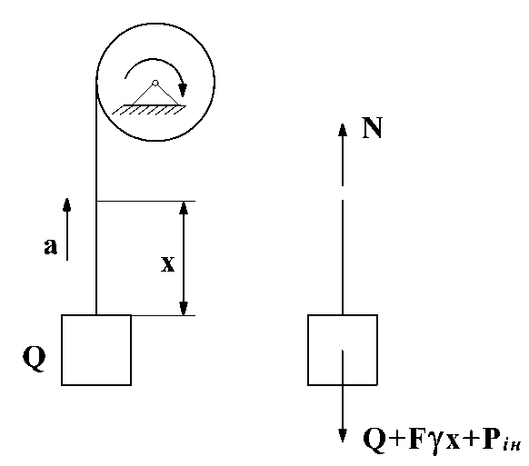
Вантаж $Q$ піднімається зі сталим прискоренням $a$. Площа поперечного перерізу каната $F$, питома вага $γ$. Визначити напруження в довільному поперечному перерізі каната, враховуючи його вагу .
Вага відрізка каната довжиною x - $Fγx$.
Сила інерції, що діє на вантаж і відрізок каната, $P_{\text{IH}}=\text{ma}=\frac{Q+Fγx}{g}a$
Умова динамічної рівноваги $N=\left(Q+Fγx\right)\left(1+\frac{a}{g}\right)$.
Динамічне напруження в перерізі з координатою x
.
Напруження при статичному навантаженні
$σ_{\text{CT}}=\frac{Q+Fγx}{F}$.
Введемо поняття про динамічний коефіцієнт, який дорівнює відношенню динамічного напруження до статичного. У цьому випадку $k_{g}=1+\frac{a}{g}$, .

14.1.2. Обертовий рух зі сталою кутовою швидкістю
1) Напруження в канаті при обертанні зосередженої маси.
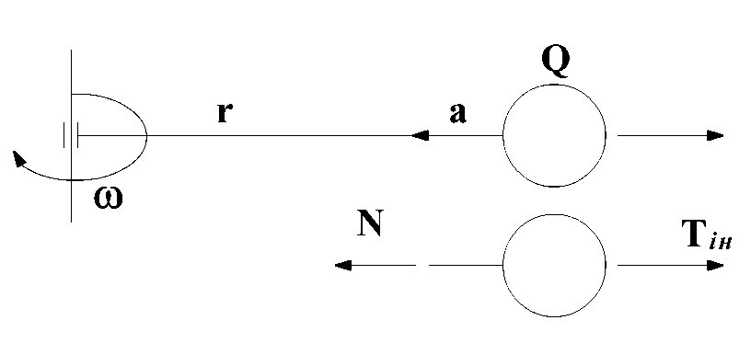
Сила інерції$T_{\text{IH}}=\frac{Q}{g}a$; доцентрове прискорення $a=ω^{2}r$. Звідси $T_{\text{IH}}=\frac{Q}{g}ω^{2}r$.
Умова динамічної рівноваги$N=T_{\text{IH}}$.
$N=\frac{Q}{g}ω^{2}r$; .

2) Напруження у кільці, що обертається зі сталою кутовою швидкістю.
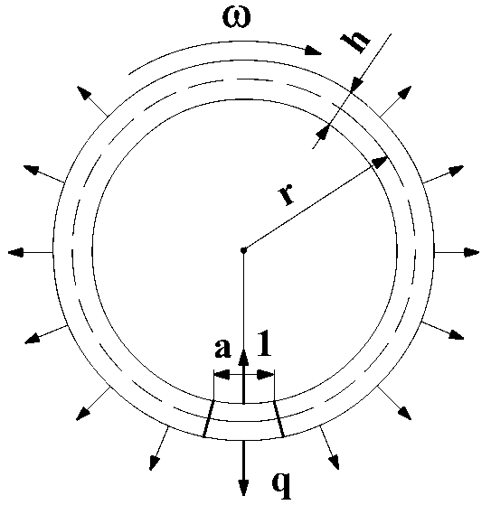
Кільце тонке .
Площа поперечного перерізу кільця – $F$.
Питома вага – $γ$.
Кутова швидкість – $ω$.
На елемент кільця довжиною $S=1$ діє відцентрова сила $q=\text{ma}$, де $m$ – маса елемента, $a$ – доцентрове прискорення
$a=ω^{2}r$; $q=\frac{γF}{g}ω^{2}r$.
Приклавши до кільця рівномірно розподілену силу інерції $q$, ми динамічну задачу зведемо до статичної задачі: нерухоме кільце навантажене розподіленою по периметру силою.
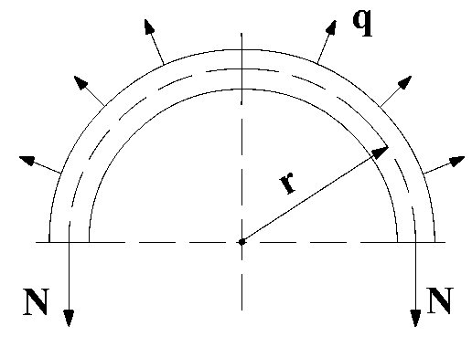
Для визначення напружень у кільці розглянемо рівновагу півкільця . Розглянувши суму проекцій сил на вертикальну вісь, одержимо
$2N=q2r$. Звідси $N=\text{qr}=\frac{γF}{g}ω^{2}r^{2}$.
Динамічне напруження .
Умова міцності
$\frac{γ}{g}ω^{2}r^{2}≤\left[σ\right]$. Звідси $ω≤\sqrt{\frac{g\left[σ\right]}{{γr}^{2}}}$. Враховуючи, що $ω=\frac{πn}{\text{30}}$, маємо $n≤\frac{\text{30}}{π}\sqrt{\frac{g\left[σ\right]}{{γr}^{2}}}$,
де n – кількість обертів кільця за хвилину.
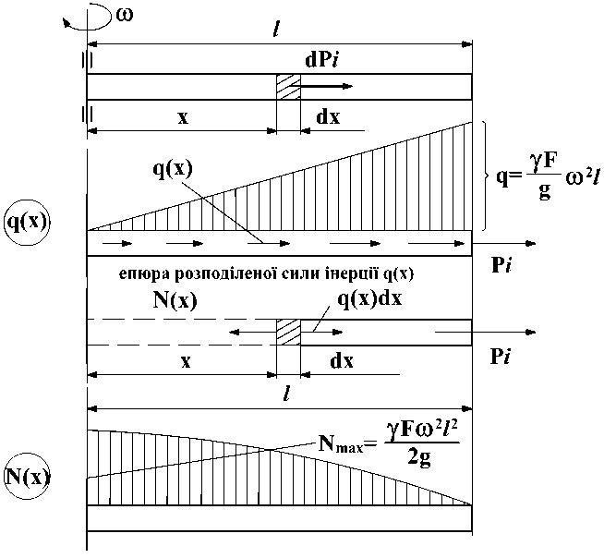
3) Напруження в стержні, що обертається зі сталою кутовою швидкістю
Елементарна сила, що діє на елемент стержня довжиною $\text{dx}$ - .
Сила інерції, що діє на одиницю довжини стержня ( інтенсивність погонної сили інерції).
Рівнодійна сил інерції, що діють на весь стержень, .
Для визначення поздовжньої сили $N\left(x\right)$ розглянемо рівновагу частини стержня довжиною.
Сила інерції $\text{Pi}$, що являє собою рівнодійну розподіленого навантаження $q\left(x\right)$, дорівнює
$P_{\text{IH}}=\int_{x}^{ℓ}{q\left(x\right)\text{dx}}=\int_{x}^{ℓ}{\frac{{γFω}^{2}}{g}\text{xdx}}=\frac{{γFω}^{2}}{2g}\left(ℓ^{2}−x^{2}\right)$;
З умови рівноваги маємо$\text{Pi}=N\left(x\right)$; $N\left(x\right)=\frac{{γFω}^{2}}{2g}\left(ℓ^{2}−x^{2}\right)$.
Залежність $N\left(x\right)$ – параболічна
При $x=0$ $N_{\text{max}}=\frac{{γFω}^{2}ℓ^{2}}{2g}$. При $x=ℓ$ $N=0$.
Максимальне динамічне напруження $σ_{\text{max}}=\frac{N_{\text{max}}}{F}=\frac{γ}{2g}ω^{2}ℓ^{2}$.

14.1.3. Розрахунок на згин під дією сил інерції
1) Напруження в спарнику
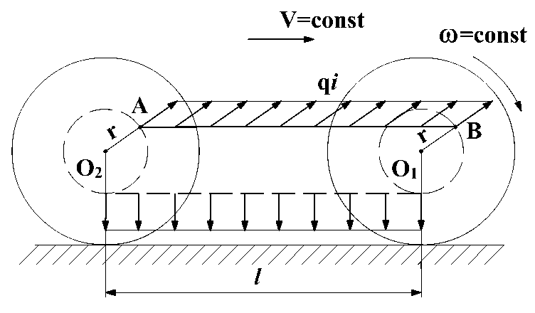
Спарник АВ з’єднує осі коліс $O_{1}$ (ведуча) і $O_{2}$(ведена).
Прискорення спарник буде мати в процесі відносного руху.
Всі точки спарника будуть мати таке ж саме прискорення, що і точки А і В.
Рівномірно розподілена сила інерції $q_{1}={mω}^{2}r=\frac{γF}{g}ω^{2}r$.
Найбільш небезпечним для спарника буде крайнє нижнє положення, де сили інерції складаються з силами ваги:
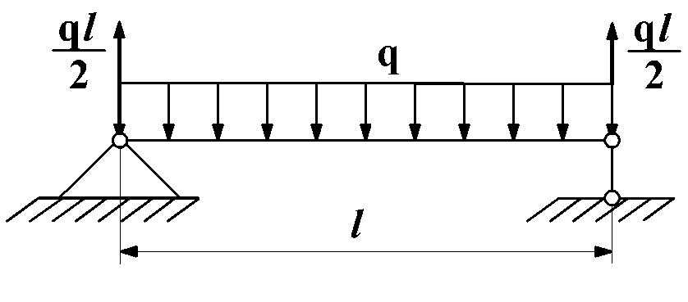
$q=γF+\frac{γF}{g}ω^{2}r=γF\left(1+\frac{ω^{2}r}{g}\right)$;
$M_{\text{max}}=\frac{{qℓ}^{2}}{8}=\frac{{γFℓ}^{2}}{8}\left(1+\frac{ω^{2}r}{g}\right)$;
$σ_{\text{max}}=\frac{M_{\text{max}}}{W}=\frac{F}{W}\frac{{γℓ}^{2}}{8}\left(1+\frac{ω^{2}r}{g}\right)$.
2) Напруження в шатуні
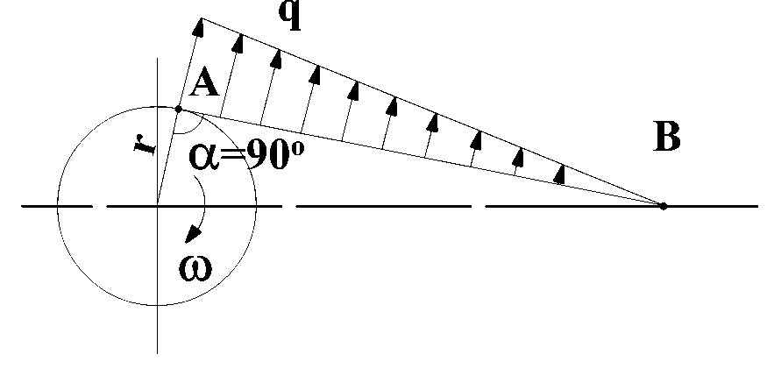
В т. А - тільки доцентрове прискорення $q_{\text{max}}=\frac{γF}{g}ω^{2}r$.
В т. В - тільки тангенціальне прискорення.
Всі проміжні точки мають і одне і друге прискорення.
Обмежимося тільки доцентровим прискоренням.
Коли $α=\text{90}°$ доцентрове прискорення буде перпендикулярним до осі шатуна.
Розглянемо шатун навантажений розподіленою силою. Визначимо реакції опор:
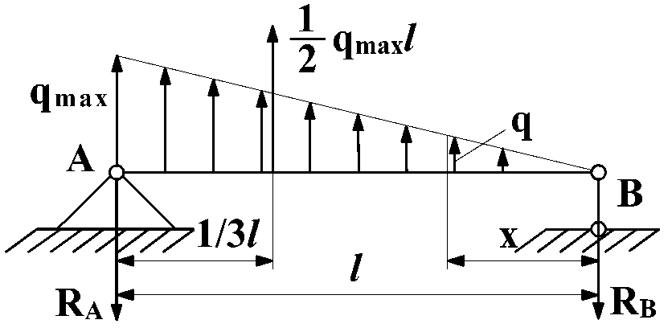
$\sum{M_{B}}=0$; $R_{A}ℓ−\frac{1}{2}q_{\text{max}}ℓ⋅\frac{2}{3}ℓ=0$;
$R_{A}=\frac{1}{3}q_{\text{max}}ℓ$.
$\sum{M_{A}}=0$; $R_{B}=\frac{1}{6}q_{\text{max}}ℓ$.

Згинальний момент
$M\left(x\right)=\frac{1}{2}\text{qx}⋅\frac{1}{3}x−R_{B}x=\frac{1}{6}{\text{qx}}^{2}−\frac{1}{6}q_{\text{max}}ℓx=\frac{1}{6}q_{\text{max}}\frac{x}{ℓ}x^{2}−\frac{1}{6}q_{\text{max}}ℓx=\frac{1}{6}q_{\text{max}}\left(\frac{x^{3}}{ℓ}−ℓx\right)$;
$M_{\text{max}}=\frac{q_{\text{max}}ℓ^{2}}{9\sqrt{3}}$ при $x=\frac{ℓ}{\sqrt{3}}$. Напруження $σ_{\text{max}}=\frac{M_{\text{max}}}{W}=\frac{q_{\text{max}}ℓ^{3}}{9\sqrt{3}W}$.

Лекція 29
14.2. Ударне навантаження
Ударним називається навантаження, яке діє протягом дуже малого проміжку часу і викликає значні прискорення в тілі, що зазнає удару.
В техніці намагаються уникати, як правило, ударного навантаження. Деколи удар використовують в технологічних процесах: забивання паль, кування, штампування тощо..
.Залежно від способу прикладання навантаження до стержня розрізняють поздовжній (розтягу вальний або стискувальний), поперечний (згинальний) і крутильний (скручувальний) удари.
В технічній теорії удару приймаються такі припущення:
1. Тіло, що ударяє, рухається разом зі стержнем, що зазнає удару, без відскоку (непружний удар).
2. Деформації, що виникають при ударі, поширюються на весь стержень, причому сили і відповідні переміщення пов’язані пропорціональною залежністю Гука.
3. Сума потенціальної і кінетичної енергії системи тіло-стержень залишається при ударі сталою. Енергією, затраченою на місцеві деформації можна нехтувати.
Для визначення напружень при ударі використовують енергетичний метод.

14.2.1. Поздовжній удар (ударний розтяг або стиск)
1) Ударний розтяг (стиск) від падіння вантажу.
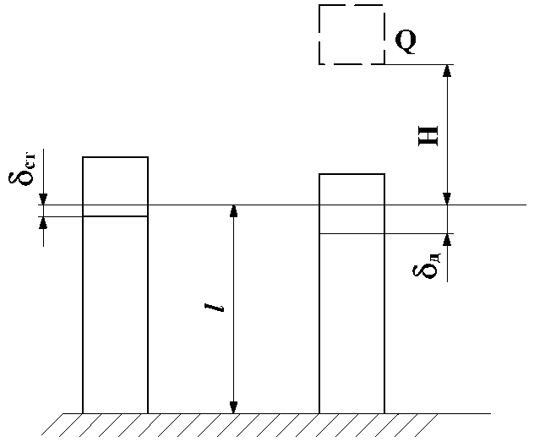
На стержень падає вантаж вагою $Q$.
Площа поперечного перерізу стержня – $F$.
Довжина стержня – $ℓ$.
Модуль пружності матеріалу$E$.
Деформація під час статичного навантаження– $δ_{\text{CT}}$,
при ударі – ; .
Коефіцієнт динамічності . (14.1)
Звідси . Враховуючи лінійну залежність між напруженнями і деформаціями, можемо записати . (14.2) Визначимо коефіцієнт динамічності.
Зміна потенціальної енергії вантажу . (14.3)
Накопичена потенціальна енергія деформації стержня , (14.4)
де – динамічна сила.
Враховуючи прийняті раніше припущення, а також не враховуючи інерцію маси стержня, згідно з законом збереження енергії запишемо
. (14.5)
Введемо поняття жорсткості С, яка дорівнює відношенню сили до переміщення, викликаного цією силою в напрямку її дії. В результаті можемо записати:
. Звідси$Q={Cδ}_{\text{CT}}$, . Підставляємо в (14.5):
; . Розв’язуючи квадратне рівняння, маємо
; . Знак мінус немає фізичного змісту, оскільки.
Звідси випливає, що коефіцієнт динамічності . (14.6)
Якщо відома не висота падіння вантажу, а швидкість $V$ вантажу при ударі, тоді враховуючи, що
$H=\frac{V^{2}}{2g}$, одержимо . (14.7)
Динамічні напруження ; . (14.8)

Формули наближені. При $\frac{2H}{δ_{\text{CT}}}≤\text{100}$похибка $\text{10}\text{\%}$.
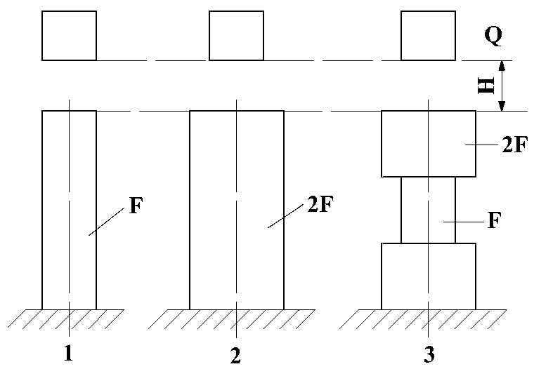
Як видно з формули (14.8), залежить від $δ_{\text{CT}}=\frac{Qℓ}{\text{EF}}$, тобто не тільки від $F$, але і від $ℓ$ і $E$.
Чим більше $ℓ$ і менший $E$, тим менше.
Тобто, чим більша податливість, тим менше. В наведеному на рис. прикладі
;
;
.У той же час $σ_{\text{CT}1}=σ_{\text{CT}3}$
Для зменшення добавляють пружини, використовують матеріали з низьким $E$, збільшують довжину $ℓ$. Стержень необхідно робити з однаковим по довжині поперечним перерізом.
При раптовому прикладанні сили до стержня, коли$H=0$, .
2) Ударний розтяг (стиск) від раптового гальмування.
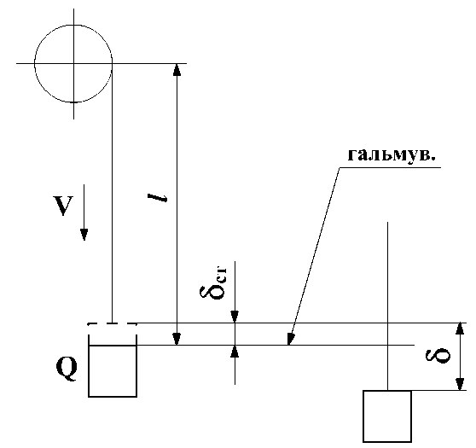
На тросі опускається вантаж $Q$ з швидкістю $V$. Різке гальмування (удар), коли довжина троса – $ℓ$.
Видовження троса під дією ваги вантажу $Q−δ_{\text{CT}}$.
Кінетична енергія вантажу в момент удару
.
Зміна потенціальної енергії вантажу під час удару
${ΔU}_{Q}=Q\left(δ−δ_{\text{CT}}\right)$.
Потенціальна енергія деформації троса до удару $U_{1}=\frac{{Qδ}_{\text{CT}}}{2}=\frac{{Cδ}_{\text{CT}}^{2}}{2}$.
Після удару загальне видовження троса – $δ$.
Потенціальна енергія деформації троса після удару .
Потенціальна енергія нагромаджена під час удару $Δ\text{Uq}=U_{2}−U_{1}=\frac{C\left(δ^{2}−δ_{\text{CT}}^{2}\right)}{2}$.
За законом збереження енергії зміна енергії вантажу дорівнює потенціальній енергії деформації троса під час удару:
${ΔU}_{q}=T+{ΔU}_{Q}$;
. Підставляючи $Q={Cδ}_{\text{CT}}$, маємо
. Розв’язуючи квадратне рівняння, одержимо
. Оскільки, коефіцієнт динамічності
; динамічне напруження .

14.2.2. Крутильний удар
1) Крутильний удар від падіння вантажу
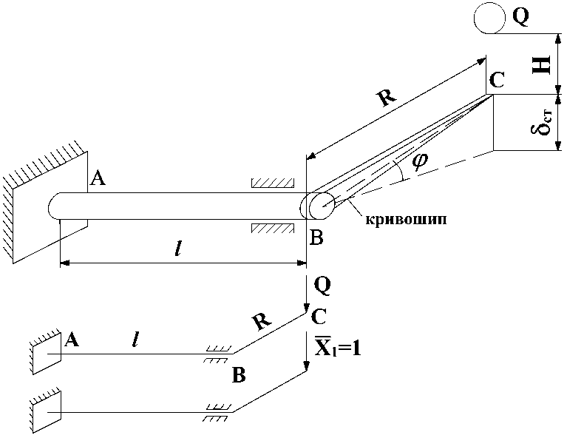
Динамічне напруження в стержні АВ
; ,
де $δ_{\text{CT}}$ – статичне переміщення точки удару С від дії ваги вантажу .
Вважаємо, що кривошип ВС абсолютно жорсткий. Статичний момент, що закручує стержень АВ, $M_{\text{KP}}=\text{QR}$.
, де- полярний момент інерції перерізу стержня.
Статичне переміщення$δ_{\text{CT}}$ можна знайти також методом Мора, розглянувши допоміжну систему і приклавши в точці удару одиничну силу. В результаті отримаємо; ${\overline{M}}_{\text{KP}1}(x)=R$;
Статичне напруження в стержні АВ ${\left(τ_{\text{CT}}\right)}_{\text{max}}=\frac{\text{QR}}{W_{P}}$, динамічне - .
2) Крутильний удар від раптового гальмування.
Крутильний удар може виникнути від раптового гальмування обертового руху валів із закріпленими на них маховиками, шківами тощо.
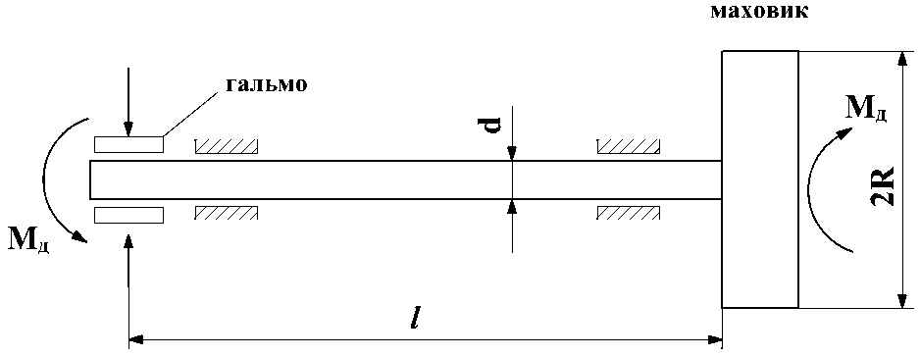
Позначимо: $T_{0}$ – кінетична енергія маховика; – динамічний момент, що закручує вал під час гальмування; - кут закручування вала. Тоді потенціальна енергія деформації вала. .
Максимальні динамічні напруження . Звідси і . Оскільки $\frac{W_{P}^{2}}{I_{P}}=\frac{W_{P}^{2}}{W_{P}⋅\frac{d}{2}}=\frac{2W_{P}}{d}=\frac{2⋅{πd}^{3}}{\text{16}⋅d}=\frac{{πd}^{2}}{8}=\frac{F}{2}$, маємо , .
Кінетична енергія маховика $T_{0}=\frac{I_{m}ω^{2}}{2}$; $I_{m}$ – полярний момент інерції маси маховика.; ; ,$Q$ – маса і вага маховика; - кутова швидкість маховика.

14.2.3. Поперечний удар
Розглянемо поперечний удар, спричинений падінням вантажу на балку.
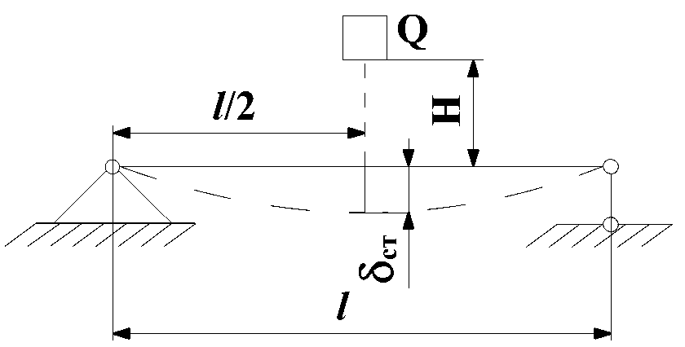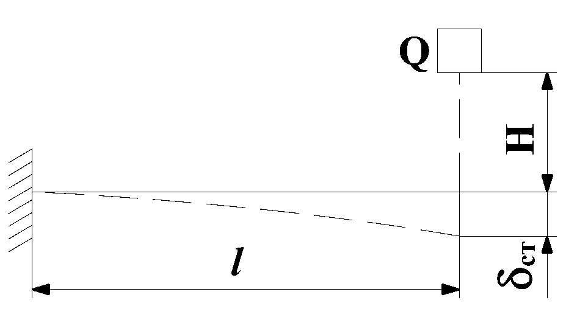
Якщо поперечний удар виникає при падінні вантажу, динамічний коефіцієнт $K_{g}$ визначається як при поздовжньому ударі:
.
Статичне переміщення точки удару $δ_{\text{CT}}=f_{\text{CT}}=\frac{{Qℓ}^{3}}{\text{48}\text{EI}}$ – для балки на двох опорах;
$δ_{\text{CT}}=f_{\text{CT}}=\frac{{Qℓ}^{3}}{3\text{EI}}$ – для консольної балки.
Статичне напруження ${\left(σ_{\text{CT}}\right)}_{\text{max}}=\frac{Qℓ}{4W}$ – для балки на двох опорах; ${\left(σ_{\text{CT}}\right)}_{\text{max}}=\frac{Qℓ}{W}$ – для консольної балки . Динамічне напруження .
Чим більша податливість балки, тим більшу (кінетичну) енергію удару вона може сприйняти при тих самих допустимих напруженнях.
14.3. Поняття про ударну в’язкість матеріалів
Опір матеріла ударному навантаженню характеризують ударною в’язкістю, що визначається при ударному згині зразка з надрізом на спеціальних маятникових копрах.

Типи зразків
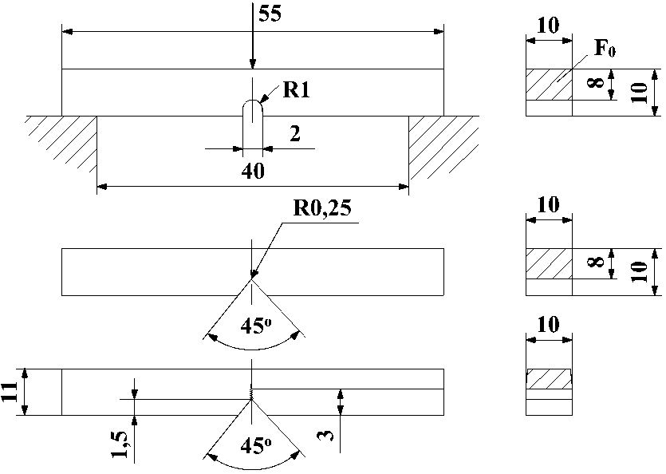 | зразок з $U$-концентратором (зразок Менаже);
 | зразок з $V$-концентратором (зразок Шарпи);
 | зразок з$T$- концентратором (тріщиною).
Згідно з державним стандартом можна використовувати зразки з меншим поперечним перерізом.
Концентратор типу $T$ одержують при циклічному згині зразка з надрізом $V$.
Ударна в’язкість – це величина роботи, затраченої на руйнування зразка, віднесеної до площі його поперечного перерізу в зоні концентратора.
$\text{KC}=\frac{K}{F_{0}}\left(\frac{\text{Дж}}{м^{2}}\right)$,
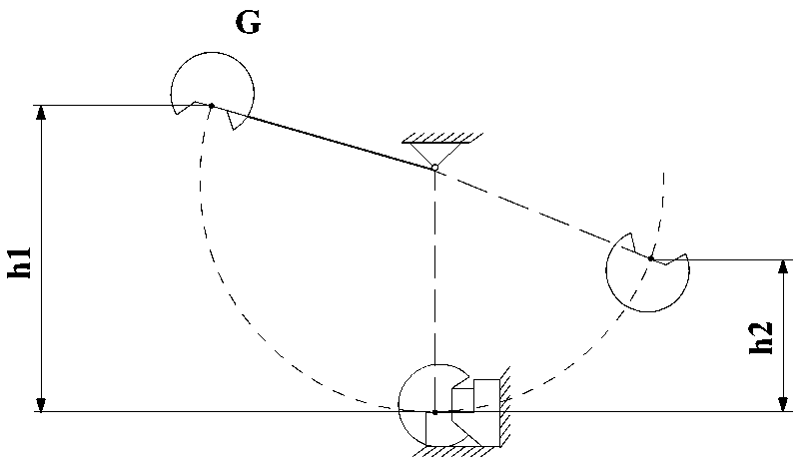
де $K$ – робота руйнування зразка (Дж); $F_{0}$ – площа поперечного перерізу зразка в зоні концентратора $\left(м^{2}\right)$. Для маятникових копрів $K=G\left(h_{1}−h_{2}\right)$, де - вага маятника.
З врахуванням виду концентратора ударну в’язкість позначають: $\text{KCU},\text{KCV},\text{KCT}$, де $U,V,T$ – вид концентратора.
На ударну в’язкість впливає температура, структура матеріалу. Сталі можуть мати однакові пластичні властивості при статичному навантаженні, але дуже різнитися ударною в’язкістю
У більшості чорних матеріалів зі зниженням температури зменшуються пластичність і ударна в’язкість. Випробовуючи зразки на ударну в’язкість з поступовим зниженням температури , визначають критичну температуру крихкості, при якій спостерігається різке падіння ударної в’язкості. Нижче цієї температури матеріал стає непридатним для роботи.
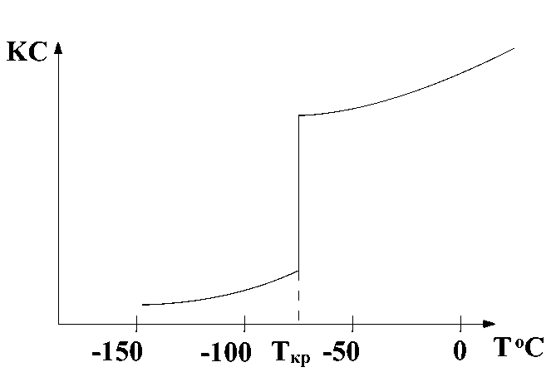
Сталі, що працюють при динамічному навантаженні, повинні мати КС не менше $8⋅{\text{10}}^{5}−1⋅{\text{10}}^{6}\frac{\text{Дж}}{м^{2}}$.
Дані про ударну в’язкість матеріалу не можна використати безпосередньо в розрахунках на міцність, але вони дають змогу оцінити схильність матеріалу до крихкого руйнування і зробити вибір матеріалу для заданих умов роботи.

